Escola Municipal de Educação Básica Augustinho Marcon.
Catanduvas, SC.
Diretora: Tatiana Bittencourt Menegat.
Assessora Técnica Pedagógica: Maristela Borella Baraúna.
Assessora Técnica Administrativa: Margarete Petter Dutra.
Professora: ALEXANDRA VIEIRA DOS SANTOS.
Segunda Professora: Edilaine Antunes Gonçalves
Aluno (a): ________________________________________
5º ano 01

ATIVIDADES DO 5º ANO PARA A 5ª SEMANA
LÍNGUA PORTUGUESA - 22 a 26/03

- LEITURA DELEITE: “O MENINO QUE PERDIA AS PALAVRAS” (Laércio Furquim Jr. e Flavio Capi)
https://fliphtml5.com/mnum/ecab

- Relembrar assuntos da semana anterior e corrigir as atividades de fixação

- Vejamos alguns exemplos sobre PICTOGRAMAS utilizados atualmente:

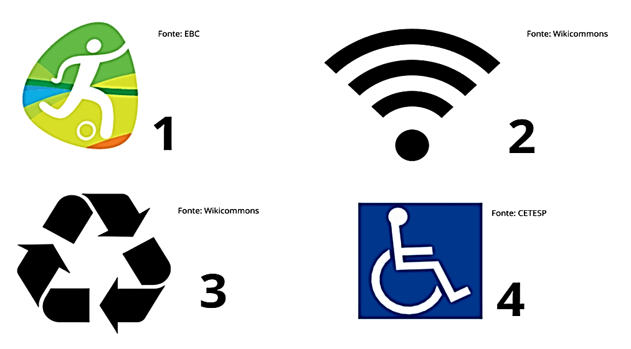 (Imprimir)

- Descubra o significado de cada imagem (pictograma) e escreva com palavras os textos a seguir:
Observação: as figuras abaixo devem ser impressas e coladas no caderno.

- Copie o poema em seu caderno de Português. Leia com atenção!
POEMA DOS EMOJIS

Quero encerrar 2019
Fazendo algo diferente
Para esperar 2020
Com um poema irreverente
Formado por letras
Imagens e números
Recheado de emojis
Que foram criados no Japão
Na década de 90
Para ilustrar em figuras
Algum tipo de emoção:
Sorridente,
Chorando de Rir,
Suando frio ou Trabalho pesado,
Mandando um beijo carinhoso,
Silêncio,
Revirando os olhos,
Chorando ou Lagrimando,
Careta,
Rosto Neutro,
Pensativo,
Abraçando,
Irritado e frustrado,
Dormindo,
Sonolento,
Olhos de coração,
Gritando…
Foi Shigetaka Kurita
Em 1995 quem teve
Essa visão
Que hoje virou uma praga
Em nossa comunicação
É impossível escrever
Mantendo a tradição
Então preciso avançar
Seguindo a evolução
Acreditando que um dia
Nas futuras gerações
O nosso poema de letras
Seja apenas uma lembrança
Guardada a sete chaves
Nos museus da relembrança
Porque os emojis
Já ocupam grande parte
Das mídias escritas
Até a televisão
Só o rádio afortunado
Está salvo da prisão
Lamento que os emojis
Não apareçam no poema:
Descobri decepcionado
Depois de tanto trabalho
Que o Facebook
Também não está preparado
Para receber textos escritos
Com figuras e imagens
No padrão que utilizo
Para as minhas postagens
Estamos ainda atrasados
Distantes anos luz
Dos japoneses do passado
É triste aceitar a ignorância
Num mundo civilizado
Onde a tecnologia
É quem comanda o mercado
José Carlos Castro Sanches
São Luís, 30 de dezembro de 2019.

- Questionário para você responder no caderno:

- Título do poema:
- Autor do poema:
- Assunto do poema:
- Sua opinião sobre ele:
- Emojis que você utiliza no seu celular com frequência:
- Quantas estrofes e quantos versos esse poema possui?
- Pinte de azul a parte dele que você mais gostou.

- Copie no caderno as informações:

Gênero Textual: O poema

O poema é um gênero textual que utiliza as apalavras como material para escrever, organizando-as em versos e estrofes, ou seja, apresenta uma estrutura que permite defini-lo como gênero. A palavra poema significa “ fazer criar, compor”.
Em um poema as palavras podem ou não rimar entre si.
O que é um verso e uma estrofe no poema?

- Verso: cada linha de um poema.
- Estrofe: é o conjunto de vários versos.

- Agora é sua vez! Escreva um pequeno poema sobre os emojis:

BOA SEMANA!!!
OBSERVAÇÃO: OS CADERNOS DEVERÃO SER ENTREGUES NA ESCOLA NA SEXTA-FEIRA DIA 26/03 PARA CORREÇÃO DAS ATIVIDADES.
_______________________________________________________________________________________

